Dobrescu Ariadna

Colegiul Tehnic “Edmond Nicolau” din Bucureşti, clasa a-XII-a S (clasă de filieră vocaţional sportivă)

E-mail:

Telefon:

*Concursul de eseuri şi alte producţii artistice (desen, pictură, poezie, fotografie, poster, colaj, machetă etc) pe teme polare pentru elevi şi studenţi – ediţia 2023****.***

Sectia 1-Viaţa Sălbatică ȋn regiunile polare – *pictură*

*Data:*

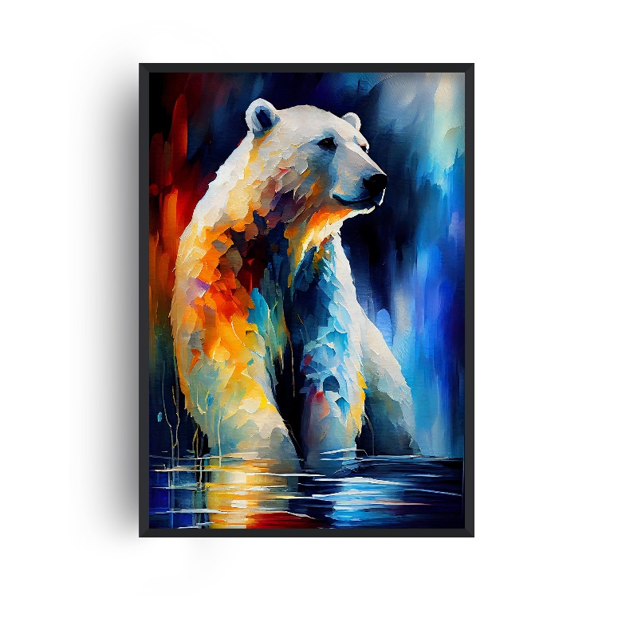

Pictura reprezintă………..

Intenţia mea a fost să….Mi-a plăcut......

Fondurile colorate trimit cu gandul si la aurora...

BIBLIOGRAFIE:

(1) Bloom, Steve. *My Polar Animals Journal*. Thames& Hudson, 2012.

(2)< https://en.wikipedia.org/wiki/Polar_bear>

(3)

# *Cadru didactic coordonator*: Prof. Marilena Drăcea – Chelsoi, Colegiul tehnic “Edmond Nicolau” din Bucureşti.